3.2 V 5 – Zusammensetzung des weißen Licht
In diesem Versuch fertigen die Schülerinnen und Schüler einen Kreisel mit sieben gleich großen Segmenten aus den Farben Gelb, Orange, Rot, Grün, Hellblau, Dunkelblau und Violett an. Durch das schnelle Drehen des Kreisels kommt es zur additiven Farbwahrnehmung. Es wird ein weißer Farbton wahrgenommen. Dieser Versuch soll noch einmal verdeutlichen, dass die Wahrnehmung von weißem Licht oder Farbe durch das Zusammensetzen anderer Farbeindrücke zustande kommt.
Gefahrenstoffe
keine |  |  | H: - |  |  | P: -

Materialien: weißer Karton, Bleistift, Geodreieck, Wasserfarbe, Pinsel, Zirkel, Schere
Chemikalien: -
Durchführung: Auf dem weißen Karton wird ein Kreis mit einem Durchmesser von ca. 10 cm gezeichnet und in sieben gleich große Segmente eingeteilt. Jeder Winkel muss 51° betragen. Anschließend werden die Segmente in der Reihenfolge gelb, orange, rot, grün, dunkelblau, hellblau und grün angemalt. Mit der Schere wird ein Loch in die Mitte des Kreises gestochen und der Kreis wird ausgeschnitten. Ein Bleistift wird mit der Spitze nach unten durchgesteckt, so dass Scheibe wie ein Kreisel gedreht werden kann. Die Beobachtung wird notiert.
Beobachtung: Beim schnellen Drehen der Scheibe sind keine einzelnen Farben mehr zu erkennen. Es wird die Farbe Weiß wahrgenommen.
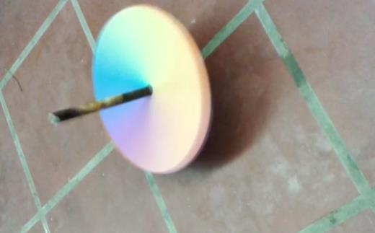
Abb. 5 – Wahrnehmung von weißer Farbe durch schnelles Drehen eines Farbkreiselns
Deutung: Durch das Drehen wird aus der Mischung der sieben Farben ein weißer Farbton erzeugt, so dass sich die Farben nicht mehr voneinander unterscheiden lassen. Weißes Licht oder ein weißer Farbton entsteht durch eine additive Mischung der Farben Rot, Grün und Blau und Gelb.
Entsorgung: -
Literatur: Schreiber Anke (2014): Das große Buch der Experimente. Über 200 spannende Versuche, die klüger machen. Gondolino-Verlag.

Der Versuch „Zusammensetzung des weißen Lichts“ eignet sich als Schülerversuch und kann als Wiederholung eingesetzt werden, um die Zusammensetzung des weißen Lichts in einer nachfolgenden Stunde nach V 1 von den SuS eigenständig wiederholen zu lassen. Der Nachteil ist, dass die Tuschkastenfarbe relativ lange benötigt, um vollständig zu trocknen. Alternativ könnten die Segmente daher mit Filzstiften angemalt werden.

